Сведения о наличии объектов для проведения практических занятий, в том числе для детей-инвалидов и детей с ограниченными возможностями здоровья.
Для организации образовательной работы с детьми в МБДОУ «Детский сад №4» оборудованы: Музыкально-спортивный зал. Функциональное использование: проведение музыкальных и физкультурных занятий, праздников, развлечений, показа презентаций, док. фильмов, организации методической работы. В музыкальном зале РППС оснащена в соответствии с частями раздела «Музыкальная деятельность» образовательной области «Художественноэстетическое развитие» ООП ДОУ
Музыкально-физкультурный зал
Музыкально-физкультурный зал содержит в себе как традиционное физкультурное оборудование, так и нетрадиционное (нестандартное), изготовленное руками педагогов и родителей. Данное оборудование направлено на развитие физических качеств детей — ловкости, меткости, глазомера, быстроты реакции, силовых качеств. Данный Центр пользуется популярностью у детей, поскольку реализует их потребность в двигательной активности. Увеличение двигательной активности оказывает благоприятное влияние на физическое и умственное развитие, состояние здоровья детей.

№ | Наименование инвентаря | Количество
1. | Массажные коврики:  - точечный;  - тканевый;  - пробковый;  - «травка» | 5  2  2  2
2. | Мешочки для метания с песком | 30
3. | Набивные мячи | 30
4. | Мячи разной величины и фактуры:  - малые пластмассовые;  - большие резиновые | 30  20
5. | Ленточки | 30
6. | Платочки | 30
7. | Косички | 30
8. | Флажки | 30
9. | Султанчики | 30
10 | Набор кеглей | 2 (по 10шт.)
11. | Обручи | 20
12. | Скакалки | 30
13. | Гимнастические палки | 20
14. | Гимнастические маты | 2
15. | Веревка 3 м | 2
16. | Кубы:  - малые;  - большие | 20  6
17. | Кольцеброс | 3
18. | Ракетки теннисные с воланом | 4
19. | Наборы масок для подвижных игр | По количеству детей
20. | Альбом «Виды спорта | 2
21. | Гимнастические валики | 2
22. | Ребристые доски | 5
23. | Наклонные доски | 2
24. | Гимнастические скамейки | 2

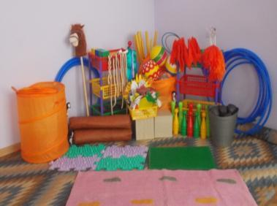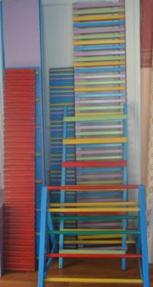

Развивающая предметно пространственная среда (далее РППС) в ДОУ оснащена достаточным количеством музыкального оборудования и инвентаря для всестороннего развития детей дошкольного возраста в соответствии с особенностями каждого возрастного этапа, охраны и укрепления их здоровья, возможность общения и совместной деятельности детей и взрослых, двигательной активности детей.
Развивающая предметно пространственная средадля реализации музыкальной деятельности в ДОУ организована как в музыкальном зале, так и групповых помещениях. В музыкальном зале РППС оснащена в соответствии с частями раздела «Музыкальная деятельность» образовательной области «Художественно-эстетическое развитие» ООП ДОУ.

№п/п | Название | Количество
Профессиональные музыкальные инструменты
1. | Пианино | 2
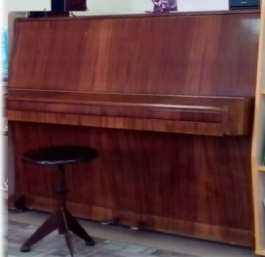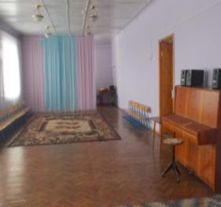

Техническое оснащение
1 | Колонки | 2
2 | Проектор | 1
3 | Экран | 1
4 | Телевизор | 1

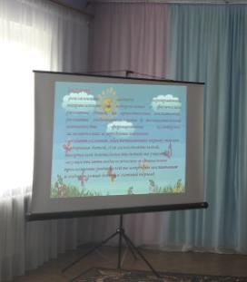

Детские музыкальные инструменты
1 | Гармошка губная | 6
2 | Дудочка пластиковая | 1
3 | Свистулька деревянная | 3
4 | Гитара | 1
5 | Маракас | 10
6 | Ложки деревянные | 14
7 | Колокольчики | 15
8 | Погремушки | 10
9 | Металлофон | 3
10 | Треугольник | 2
11 | Кастаньета | 2
12 | Бубны | 5
13 | Барабан большой | 1
14 | Барабан маленький | 2
15 | Трещотка пластинчатая | 1
16 | Бубенцы с ручкой  Бубенцы на ручке | 20  10
17 | Гармонь | 1
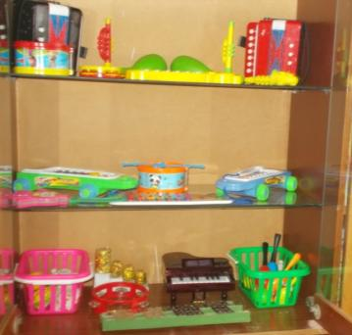

Наглядный материал
1. | Портреты российских композиторов-классиков | 1 альбом
2. | Портреты зарубежных композиторов | 1 альбом
3. | Картинки с изображением различных музыкальных инструментов | 1 альбом
4. | Пейзажи с разными временами года | 1 альбом
6. | Альбом «Времена года» | 1 альбом
7. | Портреты поэтов и писателей | 1 альбом
8. | Музыкально дидактические игры | 15
9. | Лепбук «Музыкальные инструменты» | 1

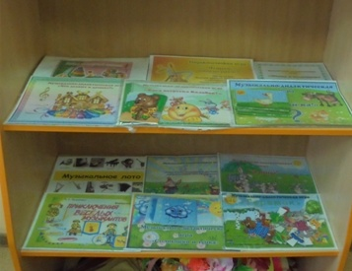

Атрибуты и материалы для образовательной театрально-музыкальной деятельности
1 | Фланелеграф | 1
2 | Ширма маленькая | 1
3 | Ширма большая | 1
4 | Ширма настольная | 1
5 | Пальчиковый театр | 2
6 | Перчаточный театр | 3
7 | Настольный театр | 2
8 | Театр игрушек | 2
9 | Театр картинок | 4
10. | Маски | 10
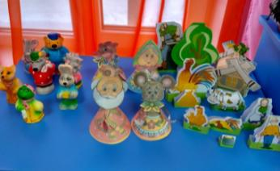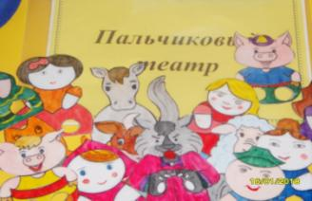

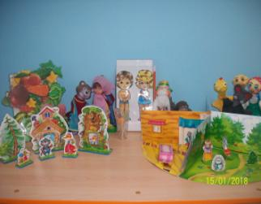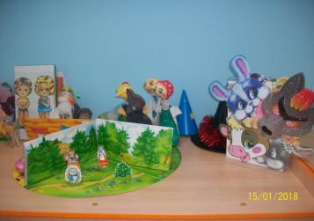

Атрибуты для плясок
5 | Ленты на палочке | 35
6 | Платочки | 35
7 | Цветы | 35
8 | Листья маленькие | 35
9 | Листья большие | 35
10 | Погремушки | 30
11 | Звездочки | 12
12 | Снежинки | 16
13 | Фонарики | 16
14 | Шарики | 35
Музыкальный материал (диски МП 3)
1 | 1.CD-приложения к программе И.Каплуновой, И.Новоскольцевой «Ладушки»:  Аудиоприложения к конспектам музыкальных занятий
 | - Группа раннего возраста; | 2 диска
 | - Младшая группа; | 2 диска
 | - Средняя группа; | 2 диска
 | - Старшая группа; | 2 диска
 | - Подготовительная группа + дополнительный материал; | 4 +2 диска
2 | Аудиоприложение к сборнику И.Каплуновой, И.Новоскольцевой «Топ-топ, каблучок». | - диска
3 | 2.Музыка для ритмических движений  Т.Суворова «Танцуй, малыш!» | 2 диска
4 | Т.Суворова «Танцевальная ритмика для детей» | 5 дисков
5 | 3.Классика для детей.  «Шедевры балета». Шедевры классики. | 1 диск
6 | 4.Релаксационные мелодии.  «Малыш на природе» - звуки живой природы и классическая музыка, специально аранжированная и подобранная для малышей. | 4 диска

